|  |  |  |
| --- | --- | --- |
|  | Available online at www.sciencedirect.com | AASRI |
|  |
|  | Procedia |
|  | AASRI Procedia 2 ( 2012 ) 235 – 240 | www.elsevier.com/locate/procedia |

�

���������������������������������������������������

��������������������������������������������������������������������������������������������������������������  
��������������������  
�  
��������������∗�����������������

���������������������������������������������������������������������������  
�

���������

����������������������������������������������������������������������������������������������������������������������������� ��������� ������� ���������� ���� ������ ����������� ������� ��� ����� ��� �������� ���� �������������� ���� ���������

© 2012 Published by Elsevier B.V. Selection and/or peer review under responsibility of American Applied Science Research Institute����������������������������������������������������������������������������������������������������������������������������� ������������������������������������������������������������������������������������������������������������������������ ��������������������������������������������������������������������������������������������������������������������������� ������ �������������� ��������� �������������� �������� ��������� ����������� �������� ���������� �������� ������ ������� ������������ ����������������������������������������������������������������������������������������������������������������������� ������ ���� ����� ��������� ��� ���� ������� ����������� ��� ������������ ������ ������ ���� ��������� ����� ������������ ������� ����������� ������� ������ ��� ���� ������ ���� �������� ����� �� �������� ����������� ������������ ������������� ��������� ���� ������������ ��������� ��� ���� ������� ��������� ��������� ������� ����� ���� �������� ��� ��������� ���������� ����� �� ������� ���������������������������������������������������������������������������������������������������������������������������� �������������������������������������������������������������  
 �  
 ����������������������������������������������������������������  
 © 2012 Published by Elsevier B.V. Selection and/or peer review under responsibility of American Applied Science Research Institute���������������[�������������������](http://creativecommons.org/licenses/by-nc-nd/3.0/)���������������������������������������������������������������  
 �Open access under [CC BY-NC-ND license.](http://creativecommons.org/licenses/by-nc-nd/3.0/)

��������������������������������������������������������������������������������������������������

�

|  |  |
| --- | --- |
| � | ∗���������������������������������������������������������������� |

��������������������������������������

2212-6716 © 2012 Published by Elsevier B.V. Selection and/or peer review under responsibility of American Applied Science Research Institute Open access under [CC BY-NC-ND license.](http://creativecommons.org/licenses/by-nc-nd/3.0/) doi: 10.1016/j.aasri.2012.09.040

236  *Sandija Rivza and Peteris Rivza / AASRI Procedia 2 ( 2012 ) 235 – 240*

��� �������������

���������� ���� ������ ������������ ���� ����������� ��� ���������� ������� ����������� ��� ������� ��� ���������������������������������������������������������������������������������������������������������������������������� ������������ ��� ��������� ��� ������������� ��� �������� �������� ��������� ������ ������� ������ ��� ����� ��� �������������� ������� ���� ����������� ���������� ������� ����������� ������ ���� ����������� ��� �������� ������������������������������������������������������������������������������������������������������������������������������������������������������������������������������������������������������������������������������������������������������������������������������������������  
��������������������������������������������������������������������������������������������������������������������������������������������������������������������������������������������������������������������������������������������������������������������������������������������������������������������������������������������� ����� ������������ ��������� ��������������� ��������� ����� ����������� ���� ����� ����������� �����������������������������������������������������������  
�����������������������������������������������������������������������������������������������������������������������������������������������������������������������������������������������������������������������

��� ����������������������

������������������������������������������������������������������������������������������������������������������������������������������������������������������������������������������������������������������������������������������������������������������������������������������������������������������������������������������������������� ���� ��������������� ������� ����������� ��� ��� ���������� �������� ���� ����� ����������� ������� ����������������������������������������������������������������������������������������������������������������������������������������������������������������������������������������������������������������������������������������������������������������������������������������������������������������������������������������������������������������  
�

|  |  |  |  |  |  |  |  |  |  |  |  |  |  |  |  |  |
| --- | --- | --- | --- | --- | --- | --- | --- | --- | --- | --- | --- | --- | --- | --- | --- | --- |
| �������� | | ���� | ����������������������������������������������������� | | | | | | | | | | | | | � |
| � | = � � �  �=� �=� �= | | | � | � | ��� | � | ��� | � | ��� | � | ��� | → | ��� | �� |

�������������������

|  |  |  |  |  |  |  |  |  |  |  |  |  |  |
| --- | --- | --- | --- | --- | --- | --- | --- | --- | --- | --- | --- | --- | --- |
| � �  ��  �=��=� | | �������� ���� | | | ≥ | � | �� | � | � | = | ���������� | � | �������������������������������������������������������� |
| � �  �=� | ������� | | ≤ | �� | ���������������������������������������� | | | | | | | | |
| � | | | | | | | | |
| � �  �=� | ����≤ | | � | �� ��� | | | | | ������������������������������������� | | | | |

���������������������������������������������������������

|  |  |  |  |  |  |  |  |  |  |  |  |
| --- | --- | --- | --- | --- | --- | --- | --- | --- | --- | --- | --- |
| � | = | ��� | �� �� � | − | ���� � | − | | ����� � | − | ������� �� ����� | ������ |
| ��� |  | � � |  |  | � | − | ��� ������� | | | |  |

�  
�������������������������������������������������������������������������������������������������������������������������������������

*Sandija Rivza and Peteris Rivza / AASRI Procedia 2 ( 2012 ) 235 – 240*  237

������������������������������������������������������������������������������������������������������������������������������������������������������������������������������������������������������������������������������������������������������������������������������������������������������������������������������������������ ������ ���������� ���������� ���� ������������� ������� ������������ ��������� �������� ��� ������ ���������������������������������������������������������������������������������������������������������������������������������������������������������������������������������������������������������������������������������������������������������������������������������������������������������������������������������������������� ������ ��� �������� ���� ��������� ����������� ���� ��������� ������� ����������� ������ ��������� ������������������ ����� ������� ����� ������������ ��� ���������� ����� ���� �������� ���� �������� �������� �����������������������������������������������������������������������������������������  
������������������������������������������������������������������������������������������������������������������������������������������������������  
 �

|  |  |  |  |  |  |
| --- | --- | --- | --- | --- | --- |
| |  | | --- | | ���������������� ���������������� ��������������������� ��������������������� ���������� ��������������������������������������������� | | |  | | --- | | � ����������������� �  � ���������������� �  � ������������������� �  �����������������  �  � ���������������� �  � ������������������ �  �������������������������  � |   � | |  | | --- | | ��������������� ������������������� ������������������������������������������ | |
| |  | | --- | | ������������� ������������������������ | |

���������������������������������������������������  
 �  
���������������� �������� ����� ����������������� ��������� ���������������������������� ������� ������������������������� ���� ������� ����� ������ ��� ���� ����������� ��������� ����������� ������� ��� ����� ����������� ����������������������������������������������������������������������������������������������������������������������������������������������������������������������������������������������������������������������������������������������������������������������������������������������������������������������������������������������������������������������������������������������������������������������������������������������������������������������������������������������������������������������������������������������������������������������������������������������������������  
����������������������������������������������������������������������������������������������������������������������������������������������������������������������������������������������������������������������������������������������������������������������������������������������������������������������������������������������������������������������������������������������������������������������������������������������������������������� ������ ���� ������ ��������� ��� ���� �������� ����������� ����� ����� �� ��������� ������� ���� ��� ���� �������� ���������������������������  
���� ������� ������ ��� ���� ������ ���� ��������� ����� ������������ ��� ���� ������� ��� ���� ������ ���� ���� ��������������������������������������������������������������������������������������������������������������������������������������������������������������������������������������������������������������������������������������������������������������������������������������������������������������������������������������������������

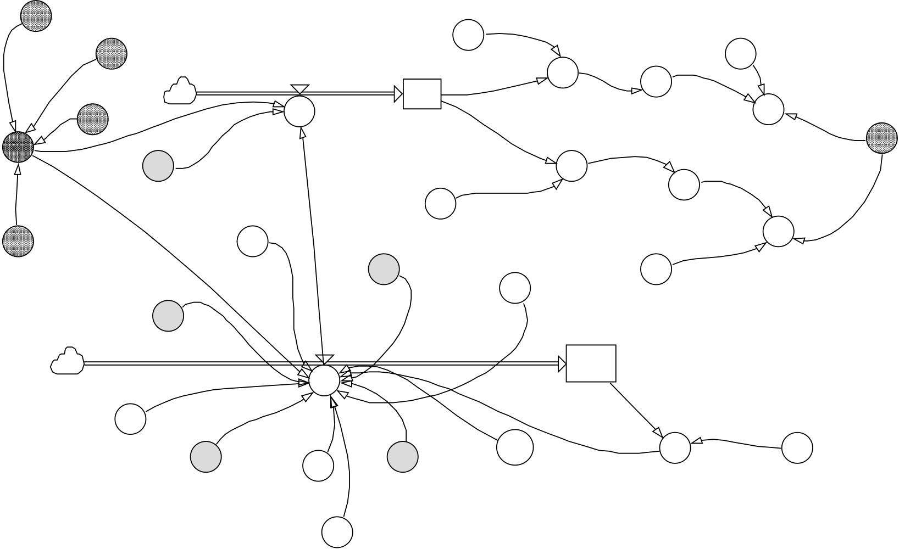

238  *Sandija Rivza and Peteris Rivza / AASRI Procedia 2 ( 2012 ) 235 – 240*

���������������������������������������������������������������������������������������������������������������������� ��� ���� ����� ����� ���� ����������� ��� ������������� ���� ����� ����������� ��������� ��� ���� ������ ����������������������������������������������������������������������������������������  
��������������������������������������������������������������������������������������������������������������������������������������������������������������� ������������������������������������������ ������ ��������������������������������������������������������������������������������������������������������������������������������������������������������������������������������������������������������������������������������������������������������������������������������������������������������������������������������������������������������������������������������������������������������������������������������������������������������������������������������������������������������������������������������������������������������������������������������������������������������������������������������������������������������������������������������������������������������������������������������������������������������������������������������

���������������

������������������

|  |  |  |  |
| --- | --- | --- | --- |
| ���������������� | ������������ | ������ | ������������������� |
| ������������� | �������������  ����������������� |
| ���� |
| ������������������ |
| �� |
| �������� | ������ | ���������������� | ������������������ |
| ����������� |
| ����������� |
| ��������������� |
| ���� |
| �������������� |
| ����������������� |
| ���������� | � |
| ����������������� |

������������������

�����������

������  
�����������������

������������������

|  |  |  |  |  |  |
| --- | --- | --- | --- | --- | --- |
| ���������� | ����� | ���������� | �������������� | ���������� | ������������ |
| ���������� |

�������������  
������������������������������������������������������������  
���������������������������������������������������������������������������������������������������������������� ������ ������� ��� ����������� �������� ���� ��������� �������� ����� ������ ���� �������� ����� ������ �������������� ��� ���� ������ ������������� ������� �������� ��� �������� ��� �� ��������� ��������� ����� �� ����������������������������������������������������������������������������������������������������������������������������������������������������������������������������������������������������������������������������������

��� �����������������������

����� ��� ���� ������� ��� ���� ����������� ������� ������ ��� �������� ��� ���� �������� ��� ������������ ������ ��������������� ������� ������� ��� ������ ������ ������� ��� ����� ���������� ������ ��� ����� ��� ������� ���� ������ ��� ��������������������������������������������������������������������������������������������������������������������������������������������������������������������������������������������������������������������������������

*Sandija Rivza and Peteris Rivza / AASRI Procedia 2 ( 2012 ) 235 – 240*  239

������������������������������������������������������������������������������������������������������������������

|  |  |  |  |  |  |  |  |
| --- | --- | --- | --- | --- | --- | --- | --- |
| ����������  ����������  ���������  � |  | | | | | ����������� | � |
| ������������������� |
| ����������������� |
| ������������������������� |
| ���� | | ���� | ���� | ���� | ���� |
| ���� | | | | | |
| ��������������������������������������� | | | | | |

��� ������������

���������������������������������������������������������������������������������������������������������������������������������������������������������������������������������������������������������������������������������  
 �������������������������������������������������������������������������������������������������������������������������������������������������������������������������������������������������������������������������������������������������������������������������������������������������������������������������������� ����� ���� �������� ���� ��������������� ���� ��������� ����������� ��� ���� ���������� ������� ����������� ��� ������������������������������������������������������������������������������������������������������������������������������ ��� ���� ��������� ����� ����� ���� ���� ��� ��������� ���� ������������ ���� �������������� ��� ���� ����������������������  
 ��������������������������������������������������������������������������������������������������������� ��� ���� ��������� ������ ��� ���� ����������� �������� ���� ������������� ����� ���� ��������� ����� ��������������������������������������������������������������������

��� �����������������

����������������������������������������������������������������������������������������������������������������������������������������������������������������������������������������������������������

�����������

�����������������������������������������������������������������������������������������������������������������������������������������������������������������������������������������������������������������������������������������  
���������������� ����������� ����� �������� ��������� ������������ ���������� ����������� ����������� �����������������������������������������������������������������������������������������������������������������������������������������������������������������������������������������������������������������������������������������������������������������������

240  *Sandija Rivza and Peteris Rivza / AASRI Procedia 2 ( 2012 ) 235 – 240*

����������������� ������� ������� ��� ������� ���������� � � ���������� ���������� �������������� ��������������������������������������������������������������������������������  
����������������������������������������������������������������������������������������������������������������������������������������  
������������� ������� �������� �������� ��� �������� ���������� ���������� �������������� �������������������������������������������������������������������  
������������ ���� ������� ������������ ����� �� ��������� ������� �������� ������ ��� ���������� ����� ������������������������������������������������������������������������������������������� ��������������������

|  |  |  |  |  |  |  |  |  |  |
| --- | --- | --- | --- | --- | --- | --- | --- | --- | --- |
| ���������� | ������ | ���� | ��� | ������� | ����������� | ��� | ���� | ���������� | ���� |

���������������������������������������������������������������������������������  
�������������� ����� ����������� ������������ ���� ���������� ������� ���������� ������� �������� ������������������������������������������������������������������������������������  
�����������������������������������������������������������������������������������������������������������������������������������������������������������������������������������  
����� ����������������������������������������������������������������������������������������������������������������������������������������������������������������������������������������������������������������������������  
����� ���������� ���� �������� �������� ���������� ������ ������ ��� ������� ������� ����� ����� ��� ��������������������������������������  
����� ����������������������������������������������������������������������������������������������������

|  |  |  |  |  |  |
| --- | --- | --- | --- | --- | --- |
| ����������� | ���������� | ������ | ���� | ������ | ����������� |

���������������������������������������������������������������������������������������